桃園縣慈文國小102學年度「教師急救教育辦理情形」
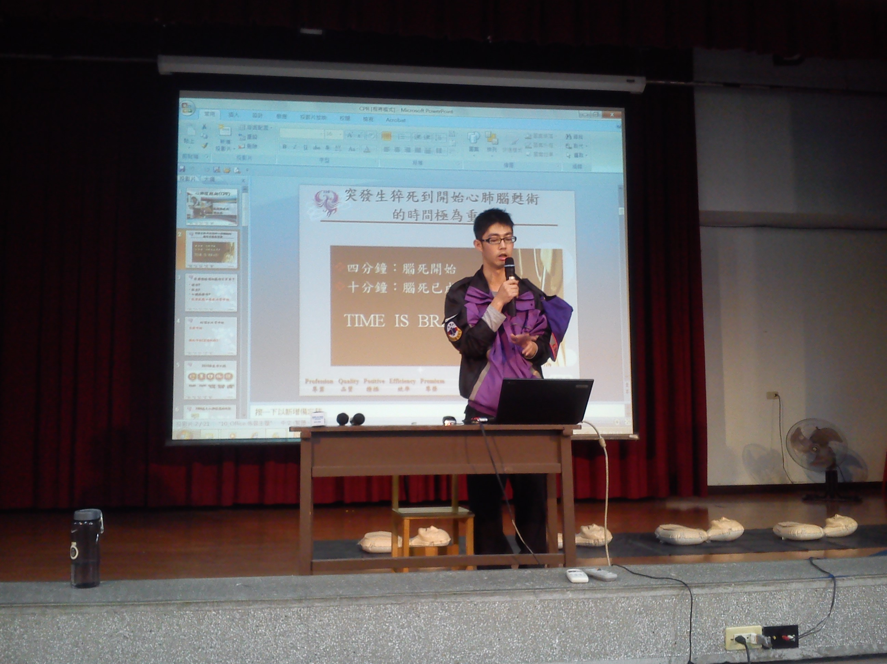 | 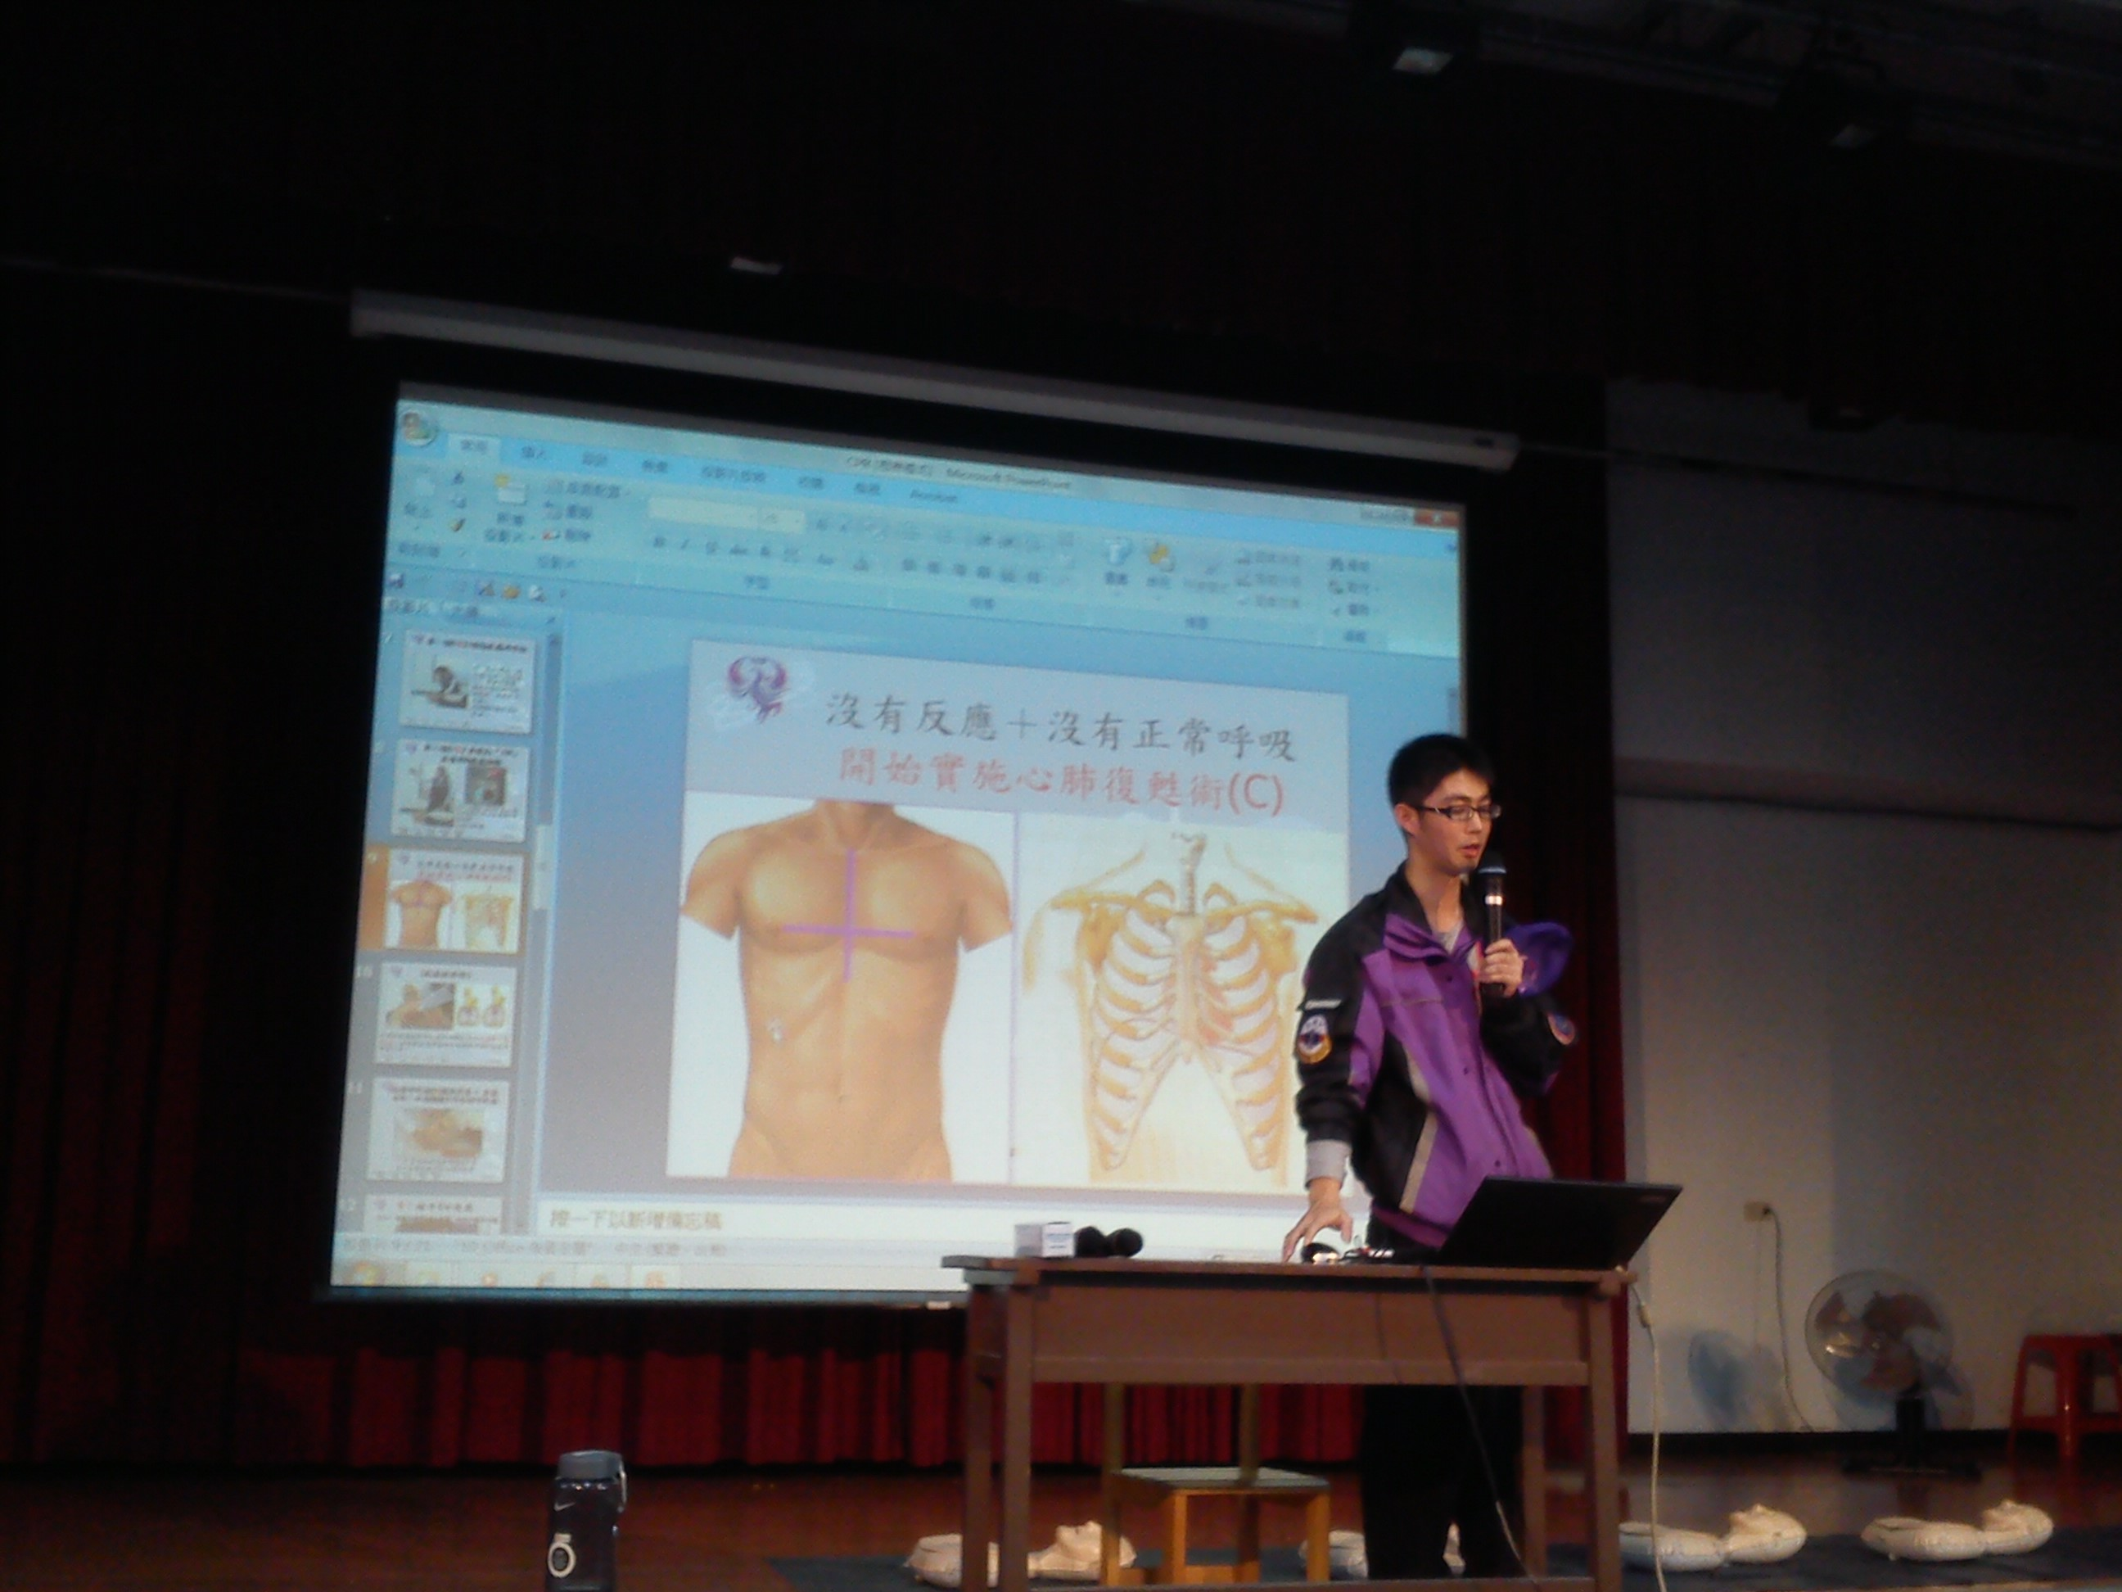
說明：講師上課內容1。 | 說明：講師上課內容2。
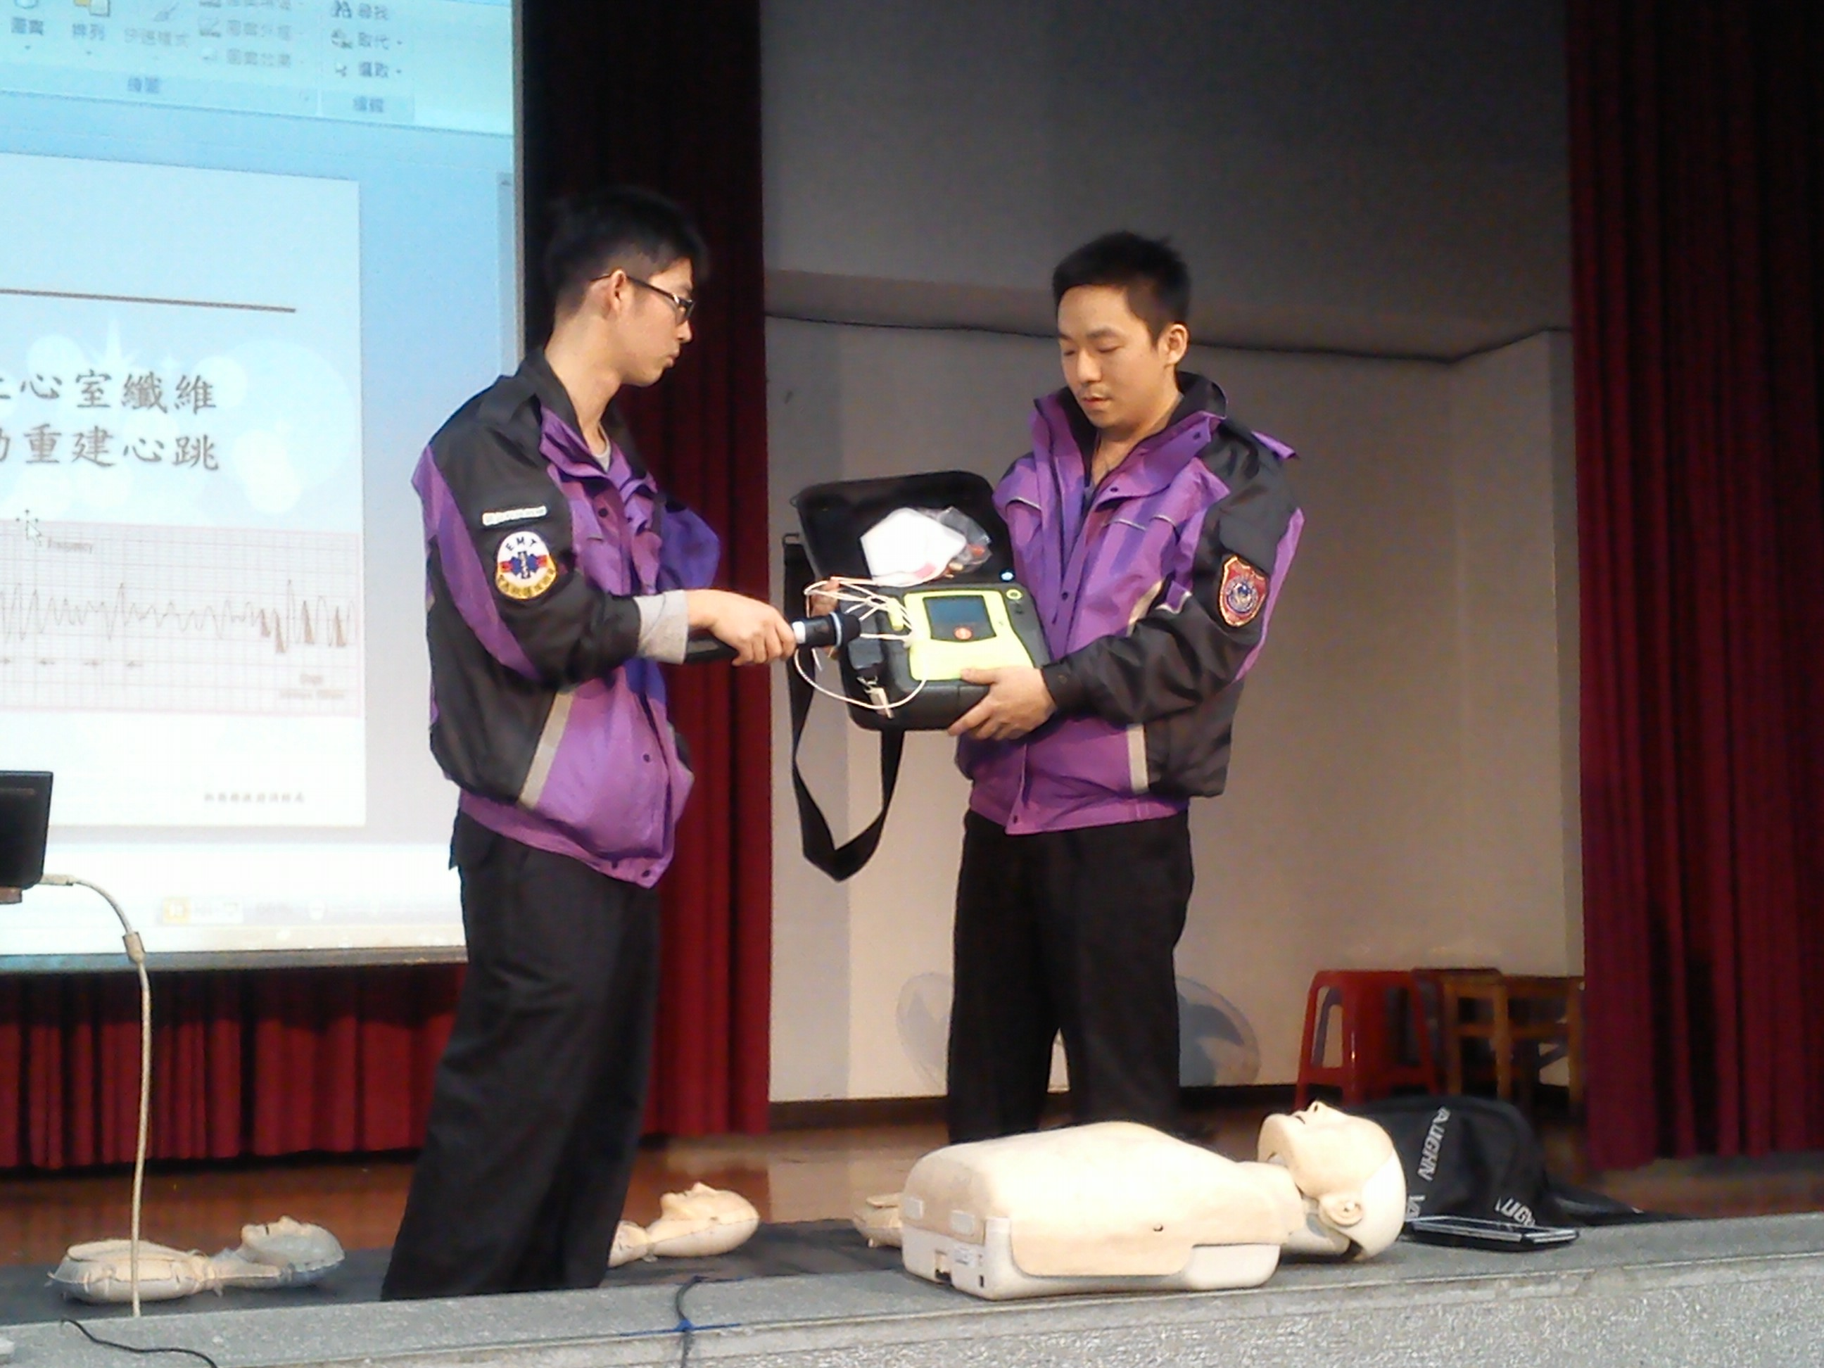 | 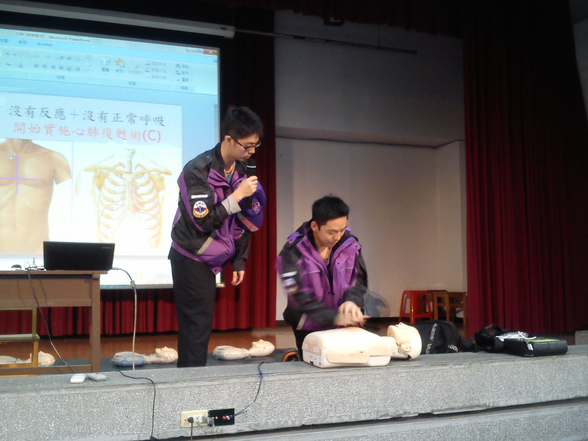
說明：講師講解AED操作方式。 | 說明：講師說明心肺復甦術技術1。

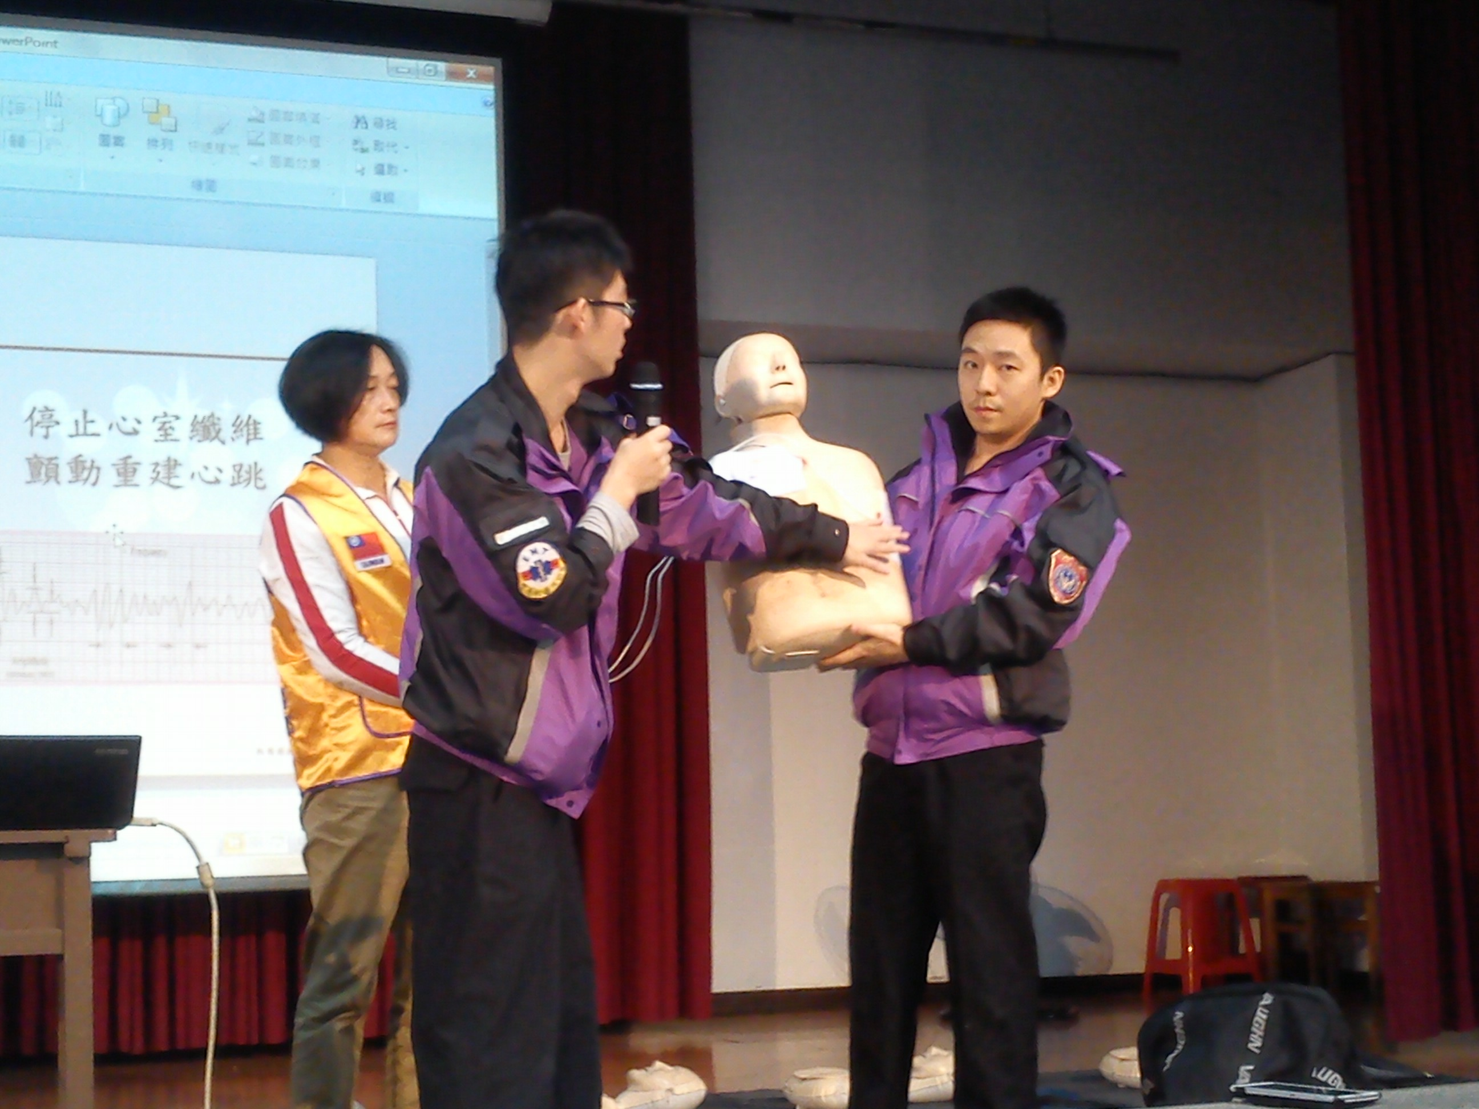 | 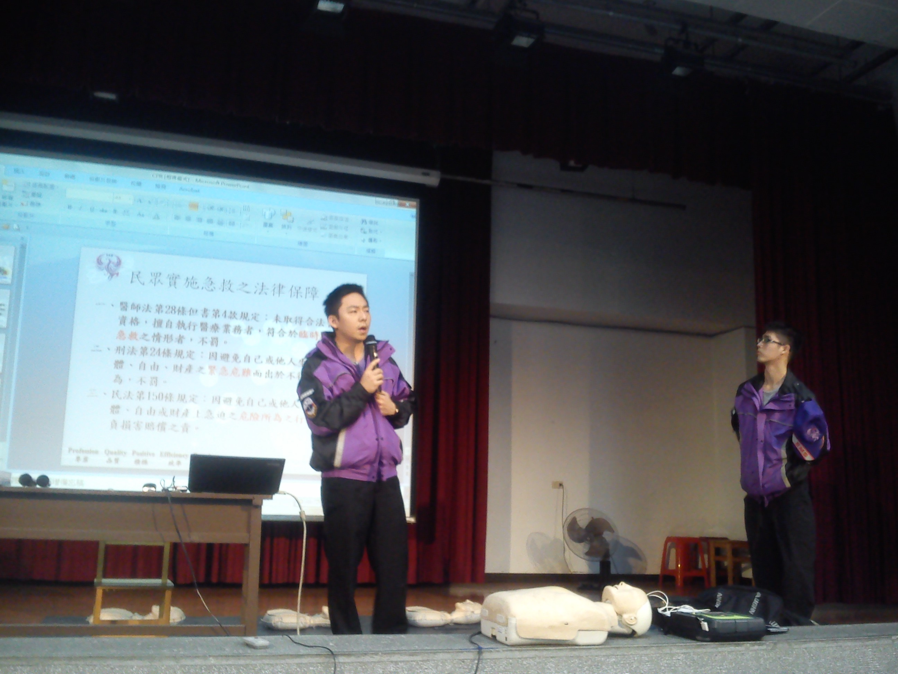
說明：講師說明心肺復甦術技術2。 | 說明：講師說明心肺復甦術技術3。
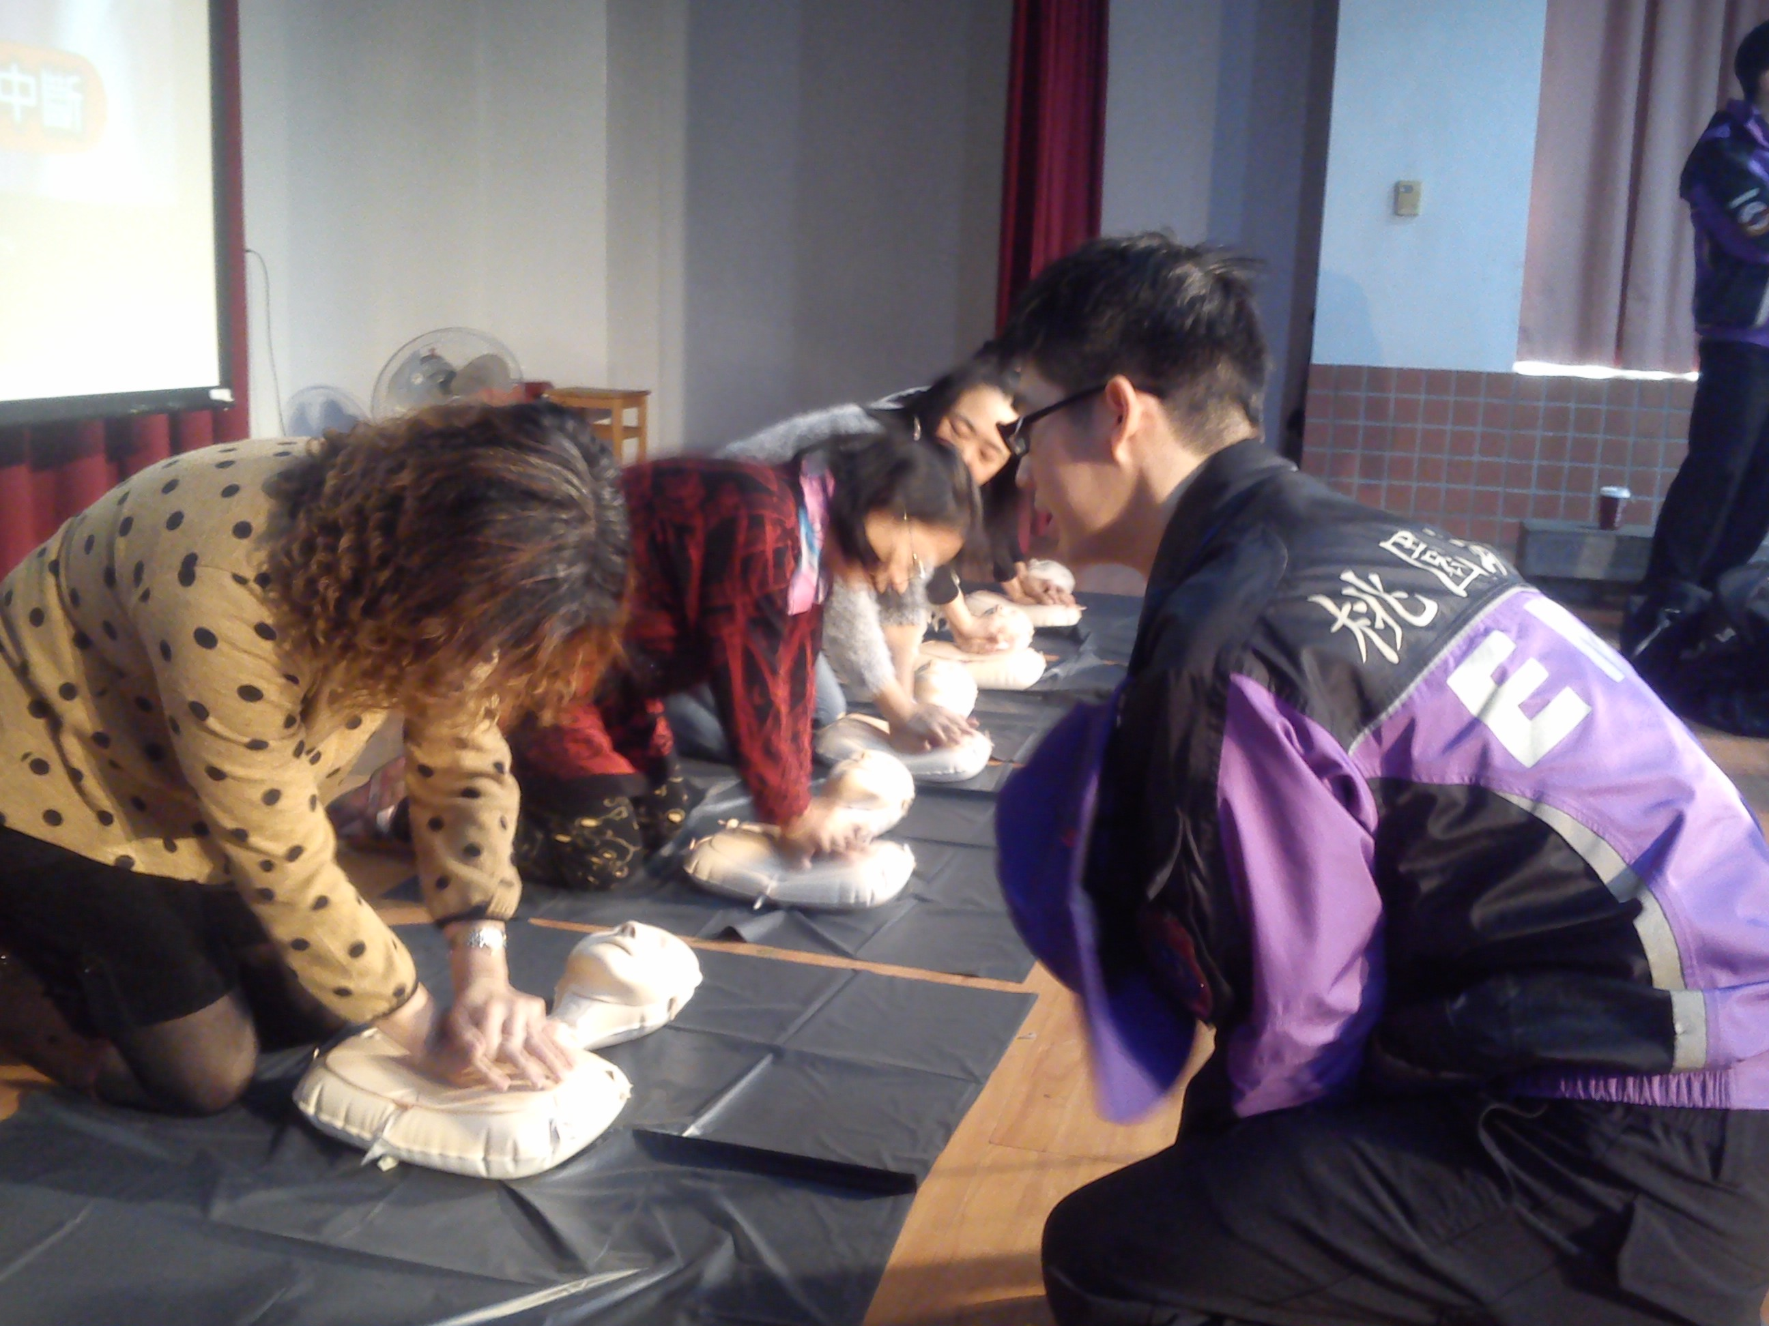 | 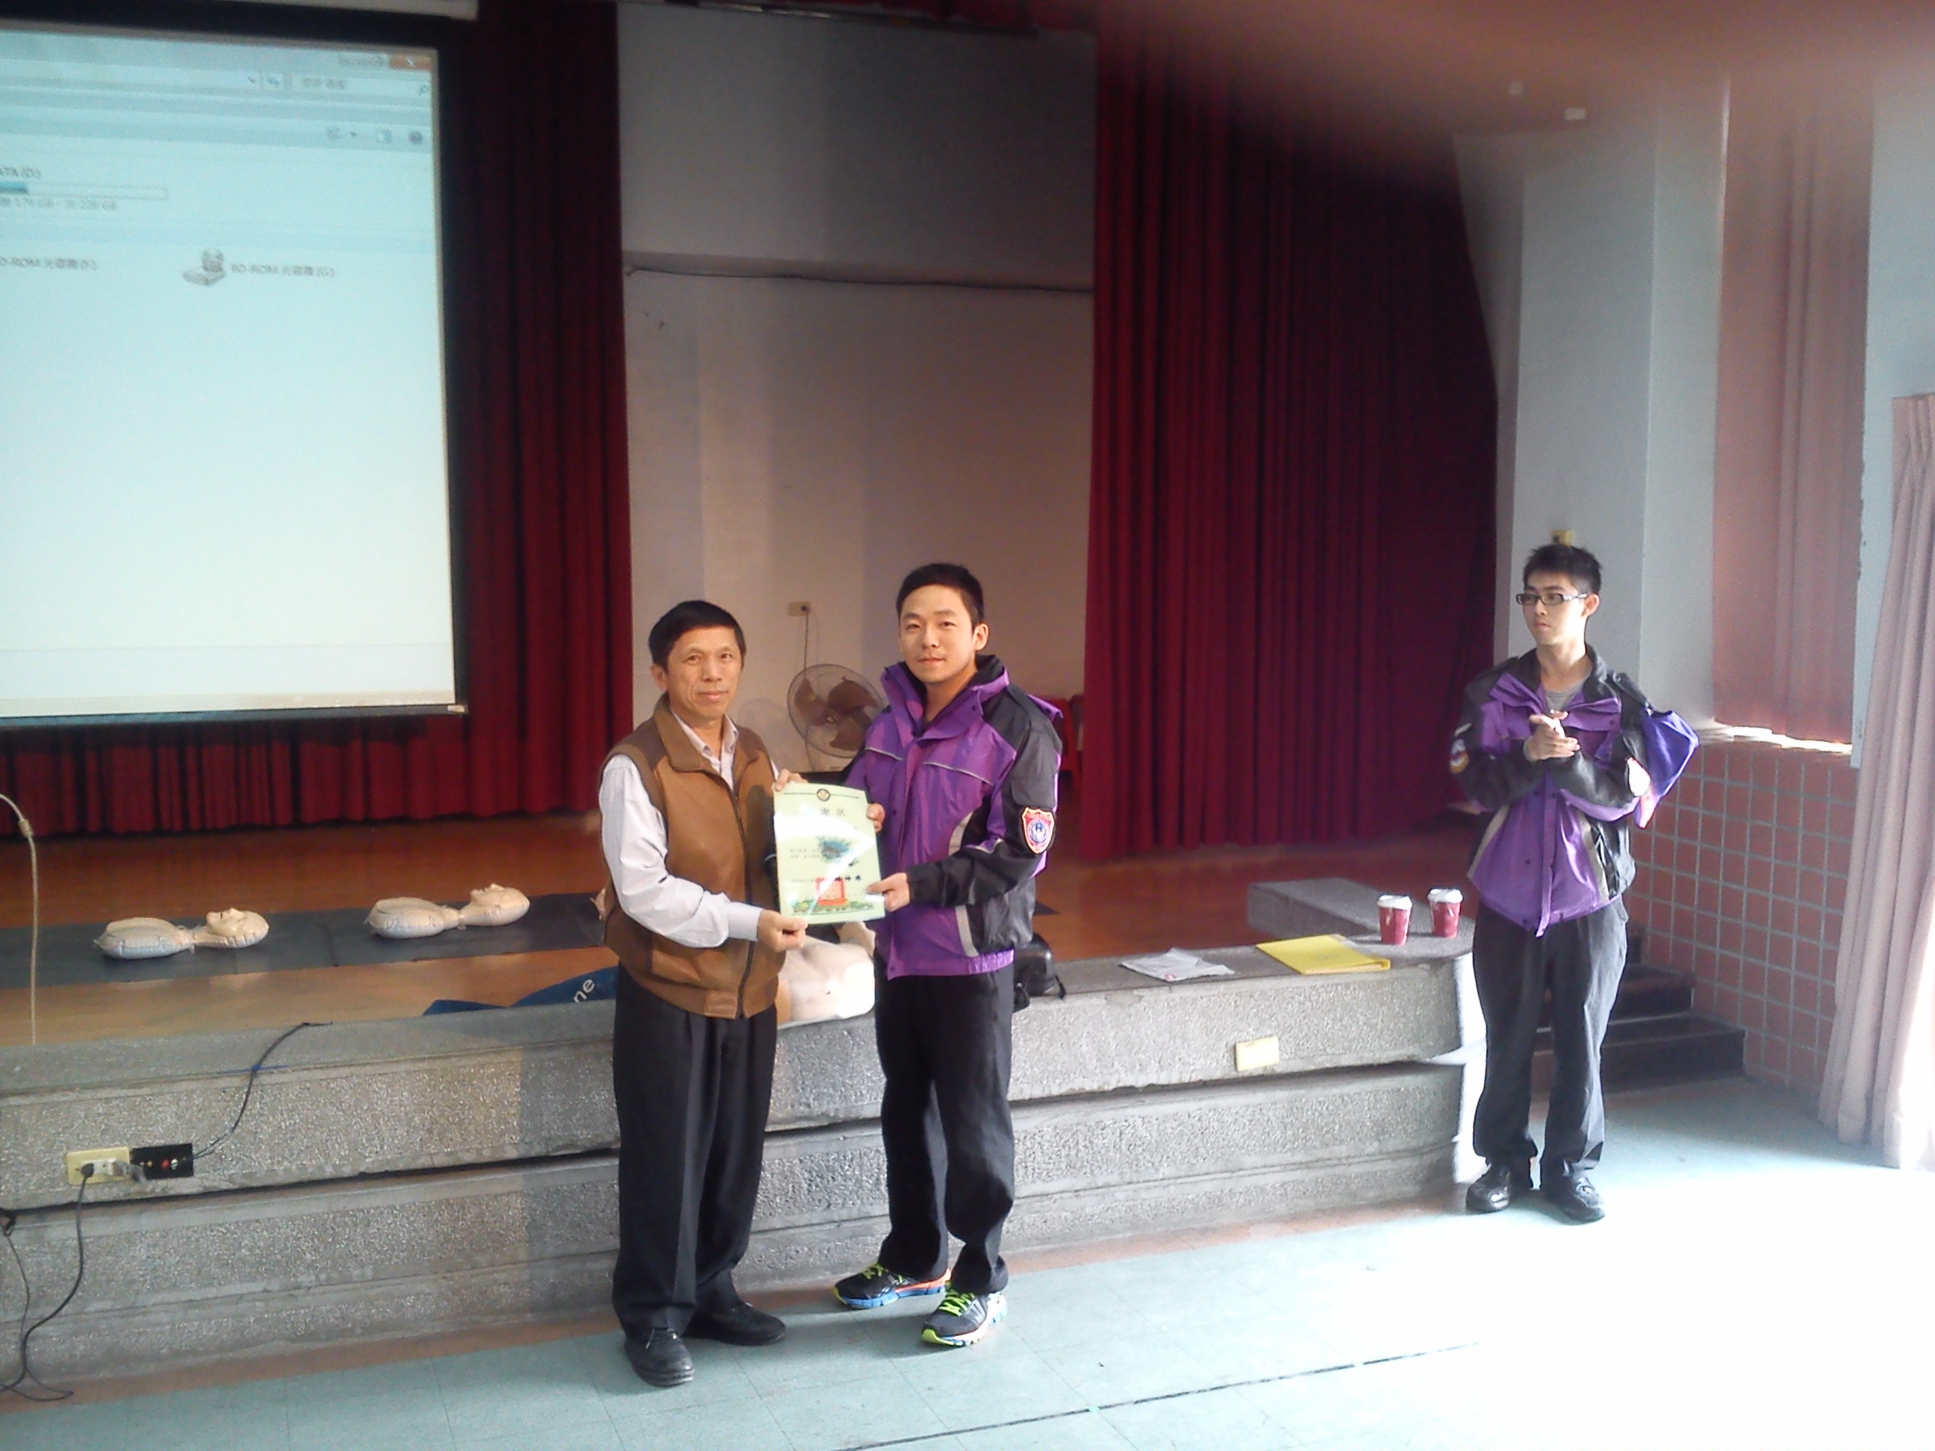
說明：學員進行心肺復甦術實作測  驗。 | 說明：教務主任代表學校致贈講師感謝狀。

